中南林业科技大学

编译原理实验报告

课程名称： 编译原理
专业班级： 软件工程一班
姓 名： 李阳
学 号： 20202680

完成日期：2022年11月
目 录
实验一 词法分析 1
实验二 LL（1）分析法 5
实验三 逆波兰式的产生及计算 10
实验四 算符优先分析方法 13
实验五 LR(1)分析法 18
实验六 简单的PL编译器 21

实验一 词法分析

实验目的
编制一个读单词过程，从输入的源程序中，识别出各个具有独立意义的单词，即基本保留字、标识符、常数、运算符、分隔符五大类。并依次输出各个单词的内部编码及单词符号自身值。

实验内容
部分关键代码：
// 常数
char DigitProcess(char ch, FILE* fp)
{
int i = -1;
char digit[M];
while (IsDigit(ch) || ch == '.')
{
digit[++i] = ch;
ch = fgetc(fp);
}
digit[i + 1] = '\0';
cout << "(3 , " << digit << " )" << " 常数" << endl;
return(ch);
}
// 标识符、关键字
char AlphaProcess(char ch, FILE* fp)
{
int i = -1;
char alpha[M];
while (IsLetter(ch) || (IsDigit(ch)))
{
alpha[++i] = ch;
ch = fgetc(fp);
}
alpha[i + 1] = '\0';
if (IsKeyword(alpha))
cout << "(1 , " << "“" << alpha << "” )" << " 关键字" << endl;
else
cout << "(2 , " << "“" << alpha << " ”)" << " 标识符" << endl;

return(ch);
}
// 运算符 、界符
char OtherProcess(char ch, FILE* fp)
{
int i = -1;
char othertp[M];
othertp[0] = ch;
othertp[1] = '\0';
if (IsArithmetic(ch))//算术运算符
{
cout << "(4 , " << "“" << othertp << " ”)" << " 运算符" << endl;

} else if (IsRelation(ch))//关系运算符
{

//othertp[1] = ch;
othertp[2] = '\0';
if (IsRelation(ch)) {
cout << "(4 ,“ " << othertp << " ”)" << " 运算符" << endl;

}
else
{
othertp[1] = '\0';
cout << "(4 ,“ " << othertp << " ”)" << " 运算符" << endl;

}
} else if (IsBorder(ch))//分界符
{
cout << "(5 , “" << othertp << " ”)" << " 分隔符" << endl;

}
return(fgetc(fp));
}
int main()
{
char ch;
FILE* fp;
if (fopen_s(&fp, "文本.txt", "r") != NULL)
cout << " 文件不存在 " << endl;
else
{
ch = fgetc(fp);
while (ch != EOF)
{
if (IsLetter(ch)) // 如果是字母
ch = AlphaProcess(ch, fp);
else if (IsDigit(ch)) // 数字
ch = DigitProcess(ch, fp);
else
ch = OtherProcess(ch, fp);
}
cout << "end" << endl;
getchar();
}
return 0;
}

实验理论依据
词法分析是编译程序的第一步，目的是逐个读入源程序字符并按照构词规则切分成一系列单词。单词是语言中具有独立意义的最小单位，包括保留字、标识符、运算符、标点符号和常量等。
程序设计语言的单词符号一般分为下列五种：
关键字:（保留字/基本字）if、while、begin…
标识符：常量名、变量名…
常数：34、56.78、true、‘a’、…
运算符：+、-、*、/、〈、and、or、….
界限符：， ； （ ） { } /*…
词法分析程序所输出的单词符号常常采用以下二元式表示： （单词种别，单词自身的值）。单词的种别是语法分析需要的信息，而单词自身的值则是编译其他阶段需要的信息。
实验使用了fopen函数从文本文件中读取字符，一个一个的读入fgetc函数，封装了关键字、常数等类型的函数，然后再依次判断字符的类型，然后再读取下一个字符串，重复读取，直到结束。

- 测试数据及运行结果展示

测试数据：
源程序：
#include "math.h"
main()
{
float a,b,y1,y2;
int c,d,e;
a=3.1415926;b=25.0;
scanf("%d,%d",&c,&d);
y1=cos(a/3);
y2=sqrt(b);
e=d+(-1);
if(c>d&&c>0) e=c;
printf("y1=%f,y2=%f,e=%d,c=%x\n",y1,y2,e,c); }
实验运行结果展示：
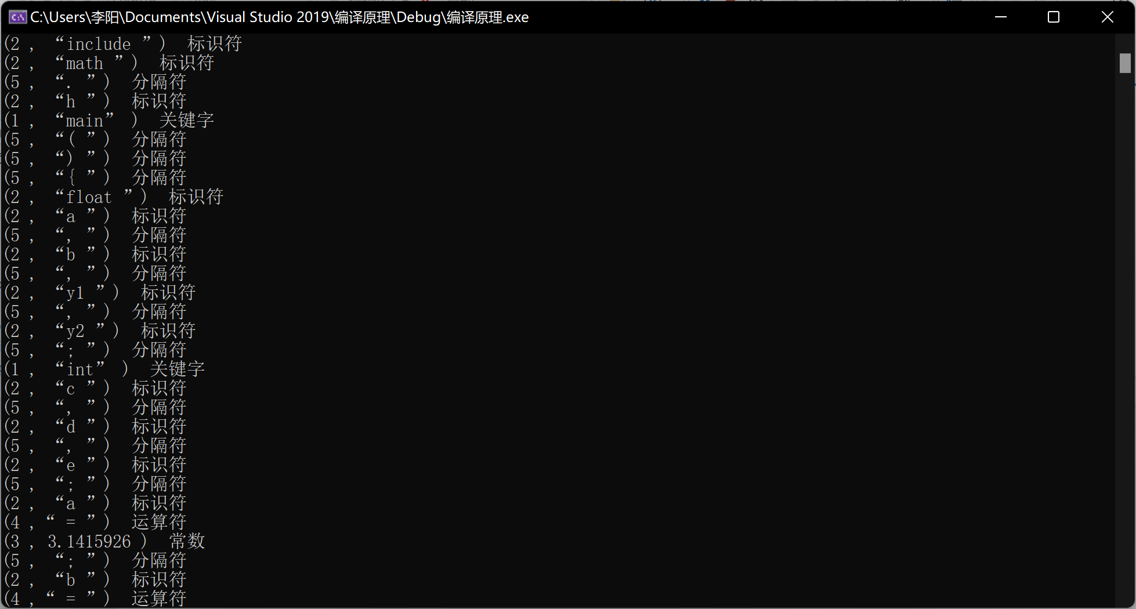
图1- 实验一运行结果1
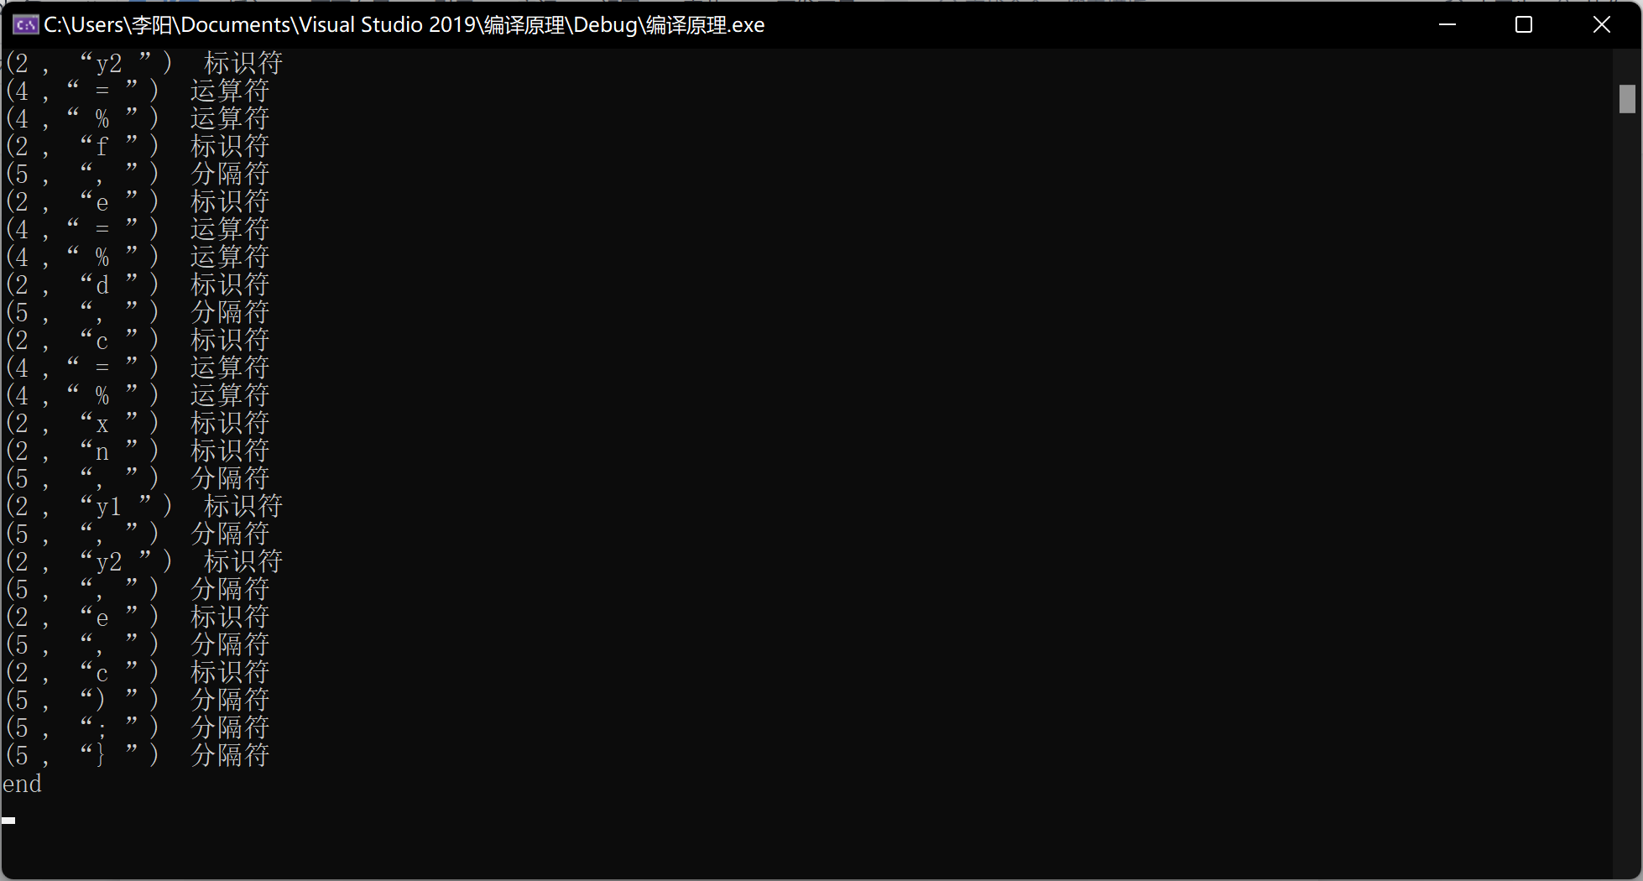
图1- 实验一运行结果2

实验二 LL（1）分析法
- 实验目的
根据某一文法编制调试LL（1）分析程序，以便对任意输入的符号串进行分析。本次实验的目的主要是加深对预测分析LL（1）分析法的理解。

- 实验内容
//计算FIRST集
void calFIRSTSet() {
while (reloadCalCount() != grammar.count) {
//扫描每一个产生式
for (int i = 0; i < grammar.count; i++) {
//如果没有计算FIRST集
if (!first.flag[i]) {
for (int j = 0; j < grammar.countEachRow[i]; j++) {
list<char>::iterator it = grammar.grammarTable[i][j].begin();
//获取产生式的首字符
it++;
//如果it没有到边界并且是非终结字符并且并且已经计算FIRST集并且FIRST含有空字
while (it != grammar.grammarTable[i][j].end() && isNonTerminal(*it) && first.flag[getNonTerminalIndex(*it)] && hasEmpty(getNonTerminalIndex(*it))) {
first.nonTerminal[i] = grammar.grammarTable[i][0].front();
// first.flag[i] = true;
calSetUnion(i, getNonTerminalIndex(*it));
it++;
}
//如果it到边界，说明每个非终结符的FIRST集都已经计算出来，并且都含有空字
if (it == grammar.grammarTable[i][j].end()) {
//把空字加入
first.First[i].insert('@');
first.flag[i] = true;
continue;
}
//否则，it没有到边界
else {
//如果*it为终结符
if (isTerminal(*it)) {
first.nonTerminal[i] = grammar.grammarTable[i][0].front();
first.flag[i] = true;
//把终结字符保存到FIRST集
first.First[i].insert(*it);
}
//如果是非终结符
else if (isNonTerminal(*it)) {
//如果已经计算过FIRST集，则把FIrst集加入
if (first.flag[getNonTerminalIndex(*it)]) {
first.nonTerminal[i] = grammar.grammarTable[i][0].front();
first.flag[i] = true;
calSetUnion(i, getNonTerminalIndex(*it));
}
//没有计算过
else {
first.flag[i] = false;
}
}
//如果是空字
else {
first.nonTerminal[i] = grammar.grammarTable[i][0].front();
first.flag[i] = true;
//把终结字符保存到FIRST集
first.First[i].insert(*it);
}
}
}
}
//如果计算FIRST集
else {
continue;
}
}
}
}
//计算FOLLOW集
void calFOLLOWSet() {
//对于开始符号S，需将"#"加入其FOLLOW集
follow.Follow[0].insert('#');
while (reloadFOLLOWCalCount() != grammar.count) {
for (int i = 0; i < grammar.count; i++) {
//如果没有计算FOLLOW集，则计算
if (!follow.flag[i]) {
vector<Position>::iterator it = follow.position[i].begin();
for (it; it != follow.position[i].end(); it++) {
int m = (*it).x;
int n = (*it).y;
list<char>::iterator itp = grammar.grammarTable[m][n].begin();
//使其指向首字符
itp++;
for (itp; itp != grammar.grammarTable[m][n].end(); itp++) {
if ((int)(*itp) == (int)grammar.grammarTable[i][0].front()) {
itp++;
break;
}
}
//itp不指向结尾，并且是非终结符并FIRST集含有空字，则继续检测
while (itp != grammar.grammarTable[m][n].end() && isNonTerminal(*itp) && hasEmpty(getNonTerminalIndex(*itp))) {
int index = getNonTerminalIndex(*itp);
follow.nonTerminal[i] = grammar.grammarTable[i][0].front();
//将非终结符去空字的FIRST集加入FOLLOW集
calFollowAndFirstUnion(i, index);
itp++;
}
//如果itp没有指向end指针，说明该字符为终结字符或非终结字符或空字
if (itp != grammar.grammarTable[m][n].end()) {
if (isTerminal(*itp)) {
follow.nonTerminal[i] = grammar.grammarTable[i][0].front();
//将非终结字符加入FOLLOW集
follow.Follow[i].insert(*itp);
//标记已经计算该非终结符的FOLLOW集
follow.flag[i] = true;
}
else if (isNonTerminal(*itp)) {
int index = getNonTerminalIndex(*itp);
follow.nonTerminal[i] = grammar.grammarTable[i][0].front();
//将非终结符去空字的FIRST集加入FOLLOW集
calFollowAndFirstUnion(i, index);
//标记已经计算该非终结符的FOLLOW集
follow.flag[i] = true;
}
//空字什么也不做
else {

}
}
//itp指向end指针
else {
if (!follow.flag[m]) {
//如果没有计算则标记false
follow.flag[i] = false;
}
else {
follow.nonTerminal[i] = grammar.grammarTable[i][0].front();
calFollowAndFollowUnion(i, m);
//标记已经计算该非终结符的FOLLOW集
follow.flag[i] = true;
}
}
}
}
}
}
}
- 实验理论依据
LL（1）分析法是自顶向下的，在选择文法时，很难判断应该选那个，选错将会造成极大的资源浪费（由于左递归和公共因子式），为此可求出各非终结符的first集合、follow集合和select集合，由这三个集合可以构造出预测分析表，再去推句子的生成就可以按照分析表来。

- 测试数据及运行结果展示
测试数据：
（1）E->TG
（2）G->+TG
（3）G->ε
（4）T->FS
（5）S->*FS
（6）S->ε
（7）F->(E)
（8）F->I
运行结果：
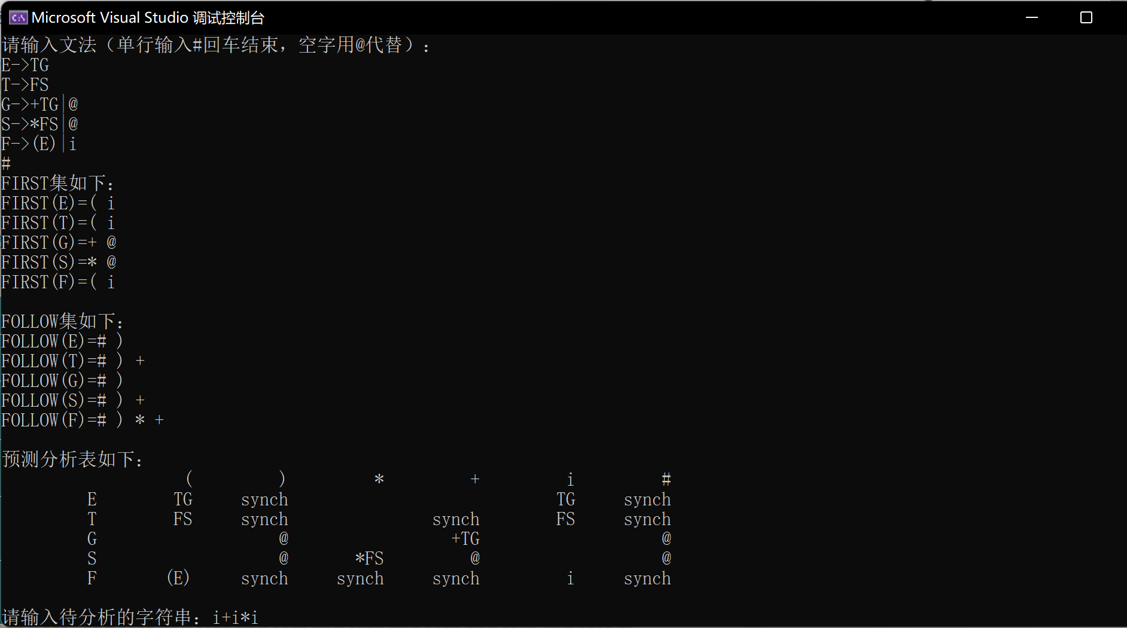
图1- 实验二运行结果
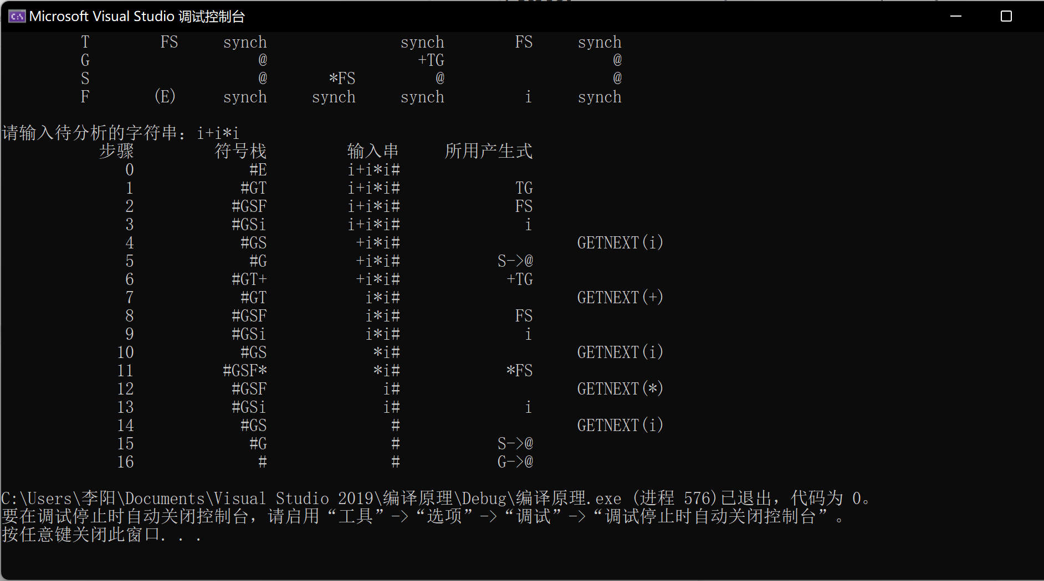
图1- 实验二运行结果

实验三 逆波兰式的产生及计算
- 实验目的
将用中缀式表示的算术表达式转换为用逆波兰式表示的算术表达式，并计算用逆波兰式来表示的算术表达式的值。

- 实验内容
/* 将中缀表达式转换为后缀表达式 */
for (i = 0; str[i] != '\0'; i++)
{
/* 如果该字符为数字,解析该数字，并压入栈 */
if (str[i] >= '0' && str[i] <= '9')
{
data = analyData(str, i);
post_str.push_back(data);
i--;
}
else if (str[i] == '(')
{
oper_char.push(str[i]);
}
else if (str[i] == ')')
{
char chtemp[2] = { 0 };

chtemp[0] = oper_char.top();

while (chtemp[0] != '(')
{
string strtemp(chtemp);
post_str.push_back(strtemp);
oper_char.pop();

chtemp[0] = oper_char.top();
}
oper_char.pop();
}
else if (str[i] == '+' || str[i] == '-')
{
char chtemp[2] = { 0 };

/* 全部出栈，但是碰到 '('就要停止出栈 */
while (oper_char.size() != 0)
{
chtemp[0] = oper_char.top();
if (chtemp[0] == '(')
{
break;
}

oper_char.pop();

string strtemp(chtemp);
post_str.push_back(strtemp);
}

/*将当前的表达式符号入栈*/
oper_char.push(str[i]);
}
else if (str[i] == '*' || str[i] == '/')
{
char chtemp[2] = { 0 };
while (oper_char.size() != 0)
{
chtemp[0] = oper_char.top();
if (chtemp[0] == '(' || chtemp[0] == '+' || chtemp[0] == '-')
{
break;
}
else
{
oper_char.pop();

string strtemp(chtemp);
post_str.push_back(strtemp);
}
}

/*将当前的表达式符号入栈*/
oper_char.push(str[i]);
}
}

/* 存放表达式的栈可能还有数据 */
while (!oper_char.empty())
{
char chtemp[2] = { 0 };
chtemp[0] = oper_char.top();
oper_char.pop();

string strtemp(chtemp);
post_str.push_back(strtemp);
}
- 实验理论依据
逆波兰式也就是后缀表达式，易于计算结果，将中缀表达式的数据依次入栈，遇到运算符就弹栈两次，进行运算，再将运算结果压入栈，直到算出结果。

- 测试数据及运行结果展示
测试数据：21+（（42-2）*15+6））-18
运行结果：
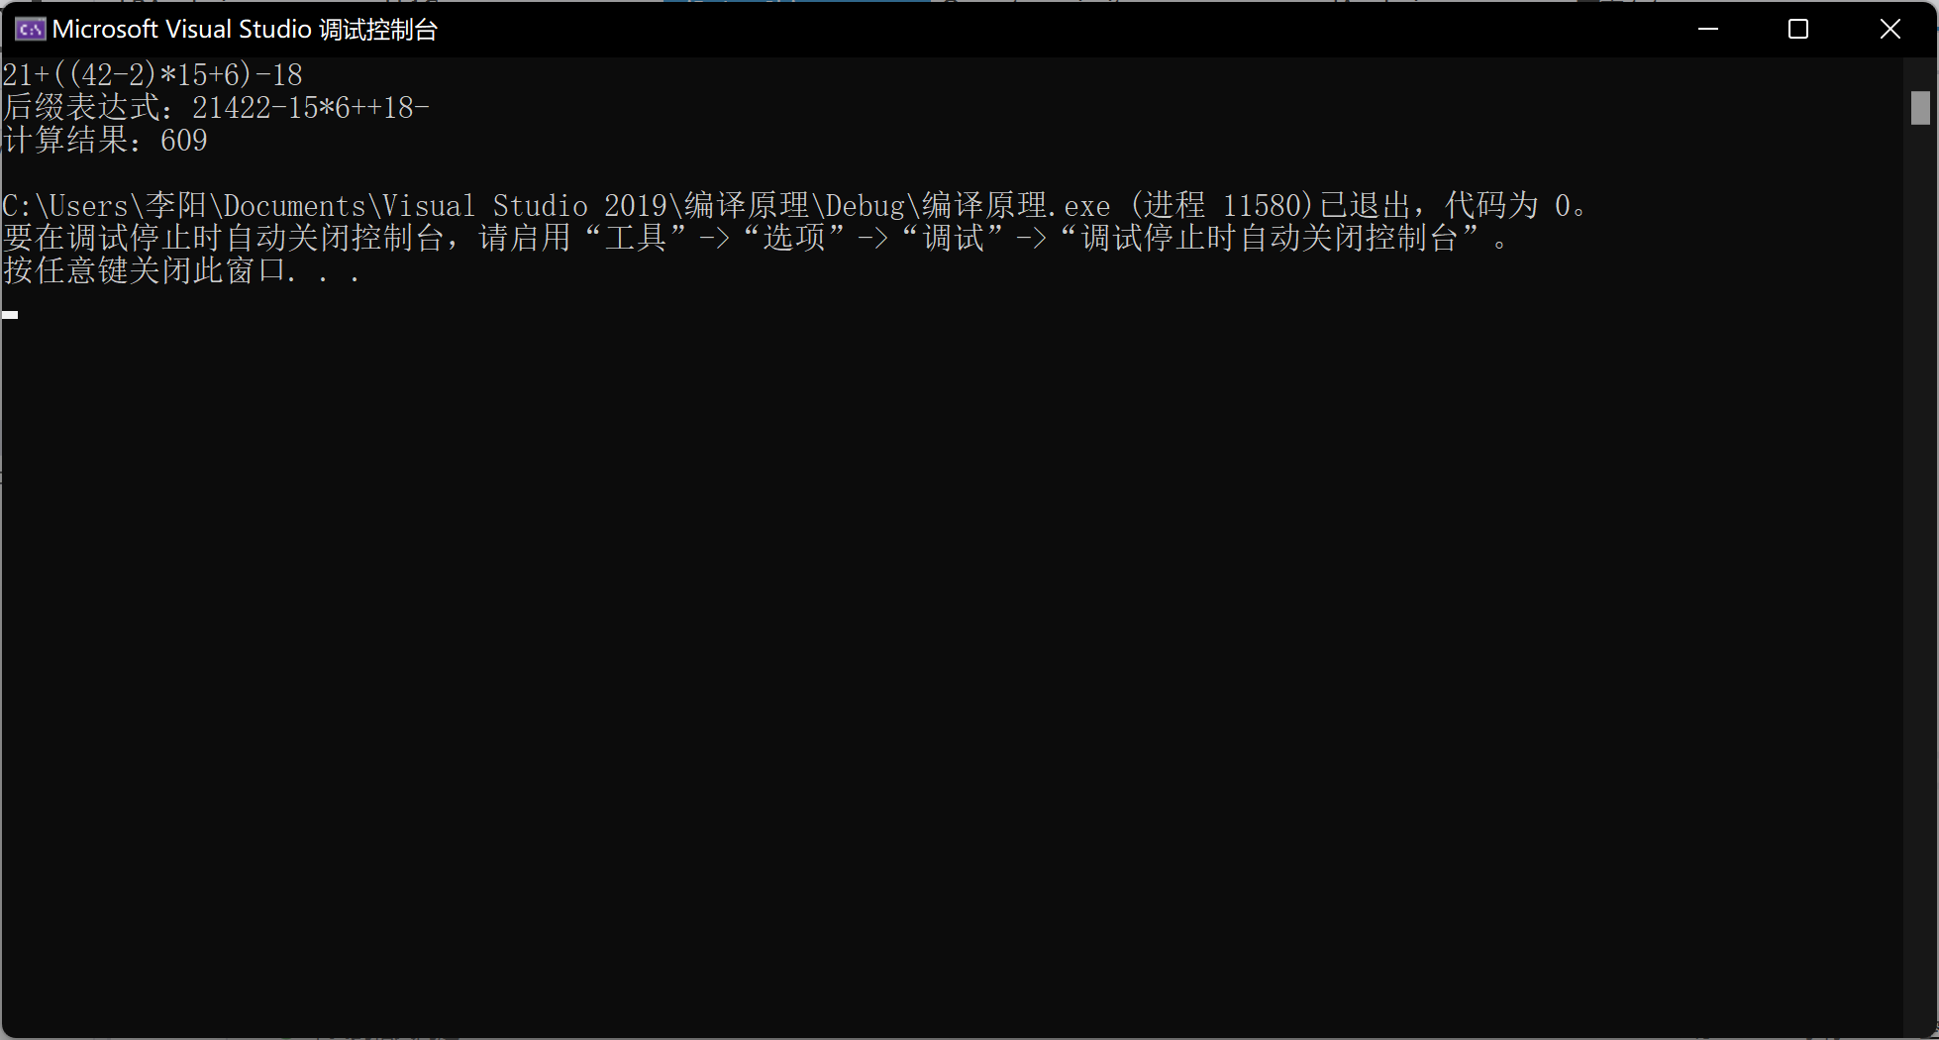
图1- 实验三运行结果

实验四 算符优先分析方法
- 实验目的
了解用算符优先法对表达进行语法分析的方法，掌握自顶向下的预测语法分析程序的手工构造方法。

- 实验内容
部分关键代码：
void getFIRSTVT() {

bool F[maxm][maxm]; //布尔数组，用于计算FIRSTVT
NODE stack[maxm];
NODE node;
int top = -1; //指向栈顶元素

//初始化F数组
for (int i = 0; i <= n; i++)
for (int j = 0; j <= t; j++)
F[i][j] = false;

//若有产生式A->a...或A->Ba..., 则a属于FIRSTVT(A);
for (int i = 0; i < in; i++) {
if (isVt(input[i].str[0])) {//A->a...
int nn = indexVn(input[i].Vn);
int tt = indexVt(input[i].str[0]);
F[nn][tt] = true;
//入栈
stack[++top].left = input[i].Vn;
stack[top].right = input[i].str[0];
}
else if (isVt(input[i].str[1]) && isVn(input[i].str[0])) {//A->Ba...
int nn = indexVn(input[i].Vn);
int tt = indexVt(input[i].str[1]);
F[nn][tt] = true;
stack[++top].left = input[i].Vn;
stack[top].right = input[i].str[1];
}
}
while (top != -1) {

node = stack[top--];//栈顶元素标记出栈
for (int i = 0; i < in; i++) {
if (isVn(input[i].str[0]) && input[i].str[0] == node.left && input[i].Vn != input[i].str[0]) { //寻找A->B类型 B->a
//将A->a压栈
int indexn = indexVn(input[i].Vn);
int indext = indexVt(node.right);
stack[++top].left = Vn[indexn];
stack[top].right = node.right;
F[indexn][indext] = true;
break;
}
}
}
//按照得到的F数组，求出FISTVT
for (int i = 0; i < n; i++) {
first[i].inde = 0;
first[i].Vn = Vn[i];
for (int j = 0; j < t; j++) {
if (F[i][j]) {
first[i].FIRSTVT[first[i].inde++] = Vt[j];
}
}
}
for (int i = 0; i < n; i++) {
printf("FIRSTVT( %c ) = { ", first[i].Vn);
for (int j = 0; j < first[i].inde; j++) {
printf("%c ", first[i].FIRSTVT[j]);
}
printf("}\n");
}
}
void getLASTVT() {

bool F[maxm][maxm]; //布尔数组，用于计算LASTVT
NODE stack[maxm];
NODE node;
int top = -1; //指向栈顶元素
//初始化F数组
for (int i = 0; i <= n; i++)
for (int j = 0; j <= t; j++)
F[i][j] = false;
//若有产生式A->...a或A->...aB, 则a属于FIRSTVT(A);
for (int i = 0; i < in; i++) {
int len = input[i].len - 1;
if (isVt(input[i].str[len])) {//A->...a
int nn = indexVn(input[i].Vn);
int tt = indexVt(input[i].str[len]);
//F数组进行标记
F[nn][tt] = true;
//入栈
stack[++top].left = input[i].Vn;
stack[top].right = input[i].str[len];
}
else if (isVt(input[i].str[len - 1]) && isVn(input[i].str[len])) {//A->...aB
int nn = indexVn(input[i].Vn);
int tt = indexVt(input[i].str[len - 1]);
F[nn][tt] = true;
stack[++top].left = input[i].Vn;
stack[top].right = input[i].str[len - 1];
}
}
while (top != -1) {
node = stack[top--];//栈顶元素标记出栈
for (int i = 0; i < in; i++) {
int len = input[i].len - 1;
if (isVn(input[i].str[len]) && input[i].str[len] == node.left && input[i].Vn != input[i].str[len]) { //寻找A->...B类型 B->a
//将A->a压栈
int indexn = indexVn(input[i].Vn);
int indext = indexVt(node.right);
stack[++top].left = Vn[indexn];
stack[top].right = node.right;
F[indexn][indext] = true;
break;
}
}

}
//按照得到的F数组，求出Last
for (int i = 0; i < n; i++) {
last[i].index = 0;
last[i].Vn = Vn[i];
for (int j = 0; j < t; j++) {
if (F[i][j]) {
last[i].LASTVT[last[i].index++] = Vt[j];
}
}
}
//打印LASTVT集合
for (int i = 0; i < n; i++) {
printf("LASTVT( %c ) = { ", first[i].Vn);
for (int j = 0; j < last[i].index; j++) {
printf("%c ", last[i].LASTVT[j]);
}
printf("}\n");
}

}
- 实验理论依据
算符优先分析方法式一种自下向上的一个分析方法，刚开始学习的时候，是去找句柄，进行向上规约，然后就有了firstVT和lastVT集，就可以构造出算符优先表，再对输入串进行分析，移进和规约。

- 测试数据及运行结果展示
测试数据：
S->#E#
E->E+T
E->T
T->T*F
T->F
F->(E)
F->i
运行结果：
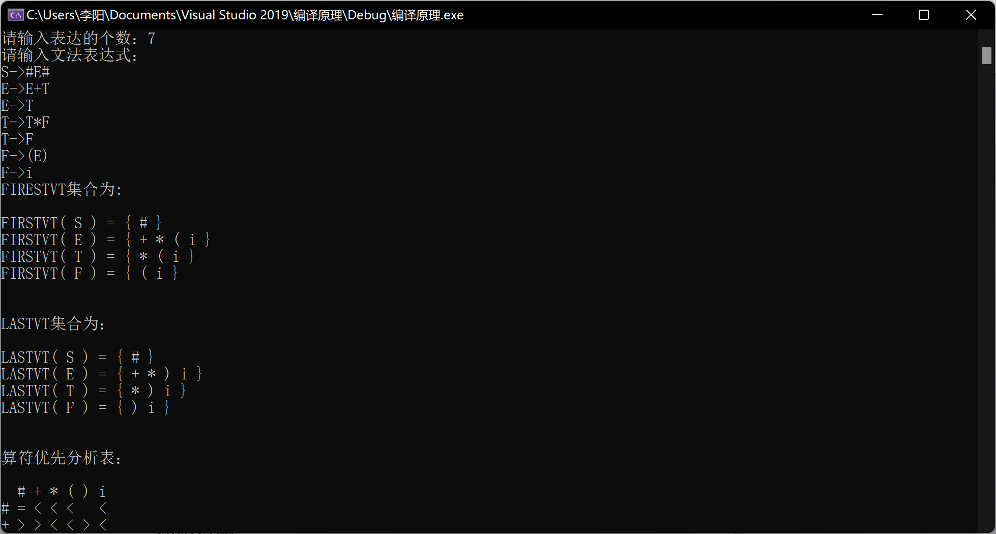
图1- 实验四运行结果
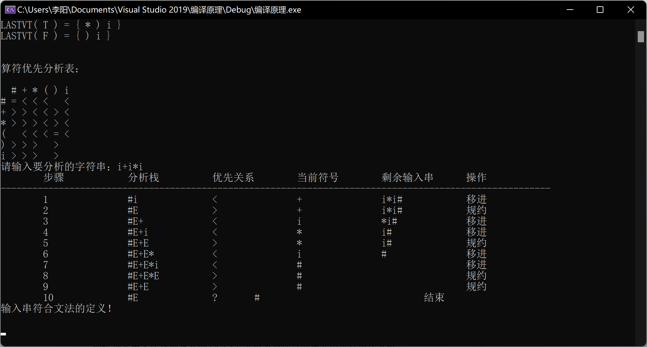
图1- 实验四运行结果

实验五 LR（1）分析法
- 实验目的
根据预先由文法规则建立的LR（1）分析表对任意的输入串进行语法分析。要求输出分析过程表。

- 实验内容
部分关键代码：
bool analyze()
{
cout << " " << word << "的分析过程：" << endl;
cout << "步骤\t\t" << "状态栈\t\t" << "符号栈\t\t" << "输入串\t\t" << "动作说明" << endl;
stack<int>state; //俩个栈：状态栈和符号栈
stack<int>wd;
int count = 0;
state.push(0); //初始化
wd.push(0); //'#'
for (int i = 0;;) //i，读入文本的
{
int cur = state.top();
if (table[cur][getnum[word[i]]] == -1) // 空白，报错误
return 0;
if (table[cur][getnum[word[i]]] == -3) //接受态
{
print_now_state(count++, state, wd, i);
cout << " acc" << endl;
return 1;
}
if (tb_s_r[cur][getnum[word[i]]] == -1) //移进项
{
print_now_state(count++, state, wd, i);
int newstate = table[cur][getnum[word[i]]];
cout << "action[" << cur << "," << getnum[word[i]] << "]=" << newstate;
cout << "，状态" << newstate << "入栈" << endl;
wd.push(getnum[word[i]]);
state.push(newstate);
i++;
}
else if (tb_s_r[cur][getnum[word[i]]] == -2) //归约
{
print_now_state(count++, state, wd, i);

int numpro = table[cur][getnum[word[i]]]; //用该产生式归约
int len = proce[numpro].size() - 1;
for (int ii = 0; ii < len; ii++) //弹栈
{
wd.pop();
state.pop();
}
wd.push(getnum[proce[numpro][0]]); //新入
int cur = state.top();
cout << "用" << proce[numpro][0] << "->";
for (int ii = 1; ii <= len; ii++)
cout << proce[numpro][ii];
cout << "进行归约," << "goto[" << cur << "," << getnum[word[i]] << "]=" << table[cur][getnum[proce[numpro][0]]];
cout << "入栈" << endl;
state.push(table[cur][getnum[proce[numpro][0]]]);
}
}
return 1;
}

- 实验理论依据
对于项目A->a·,只要当前面临的输入符为a要属于A的follow集合时，就确定采用产生式A->a进行规约。每次对项目进行移进后，会产生相应的产生式，这时就要看上一个式子的产生式。
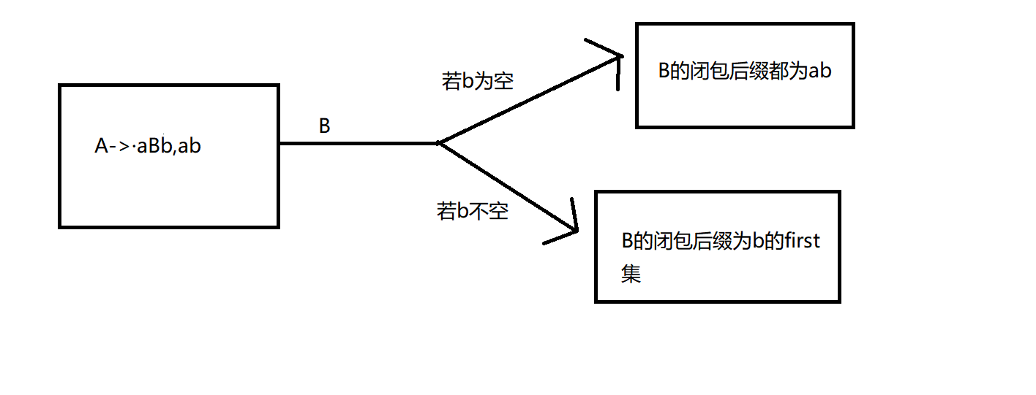
图1- 项目集产生规则
根据项目规范集，就可以构造出action和goto表，进行输入串的分析。

- 测试数据及运行结果展示
测试数据：
（0）E->S
（1）S->BB
（2）B->aB
（3）B->b
输入串为：bb
运行结果：
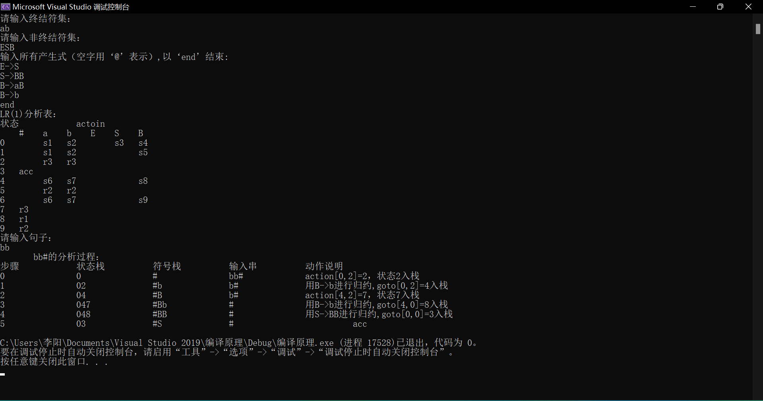
图1- 实验运行结果

实验六 简单的PL编译器
- 实验目的
编写出一个简单的PL编译器。

- 实验内容
结合之前实验的经验，写出这个编译器的词法、语法分析的过程和汇编代码的生成。

- 实验理论依据
PL/0的目标程序为假想栈式计算机的汇编语言，与具体计算机无关。其编译过程采用一趟扫描方式，以语法分析程序为核心，词法分析和代码生成程序都作为一个独立的过程，当语法分析需要读单词时就调用词法分析程序，而当语法分析正确需要生成相应的目标代码时，则调用代码生成程序。
​ PL/0用表格管理程序建立变量、常量和过程标示符的说明与引用之间的信息联系。用出错处理程序对词法和语法分析遇到的错误给出在源程序中出错的位置和错误性质。当源程序编译正确时，PL/0编译程序自动调用解释执行程序，对目标代码进行解释执行，并按用户程序的要求输入数据和输出运行结果。
对于编译器，基本就是词法、语法、语义分析以及目标代码的生成，参照网上写的编译器，由于汇编代码的不熟悉，就参照网上的代码写了四元式，尽管很多都看不懂，还是修修改改将程序运行起来了。

- 测试数据及运行结果展示
测试数据：
main() {
a=2+3*4;
x=(a+f)*c;
a=b+e;
y=i*r;
}#
运行结果展示：
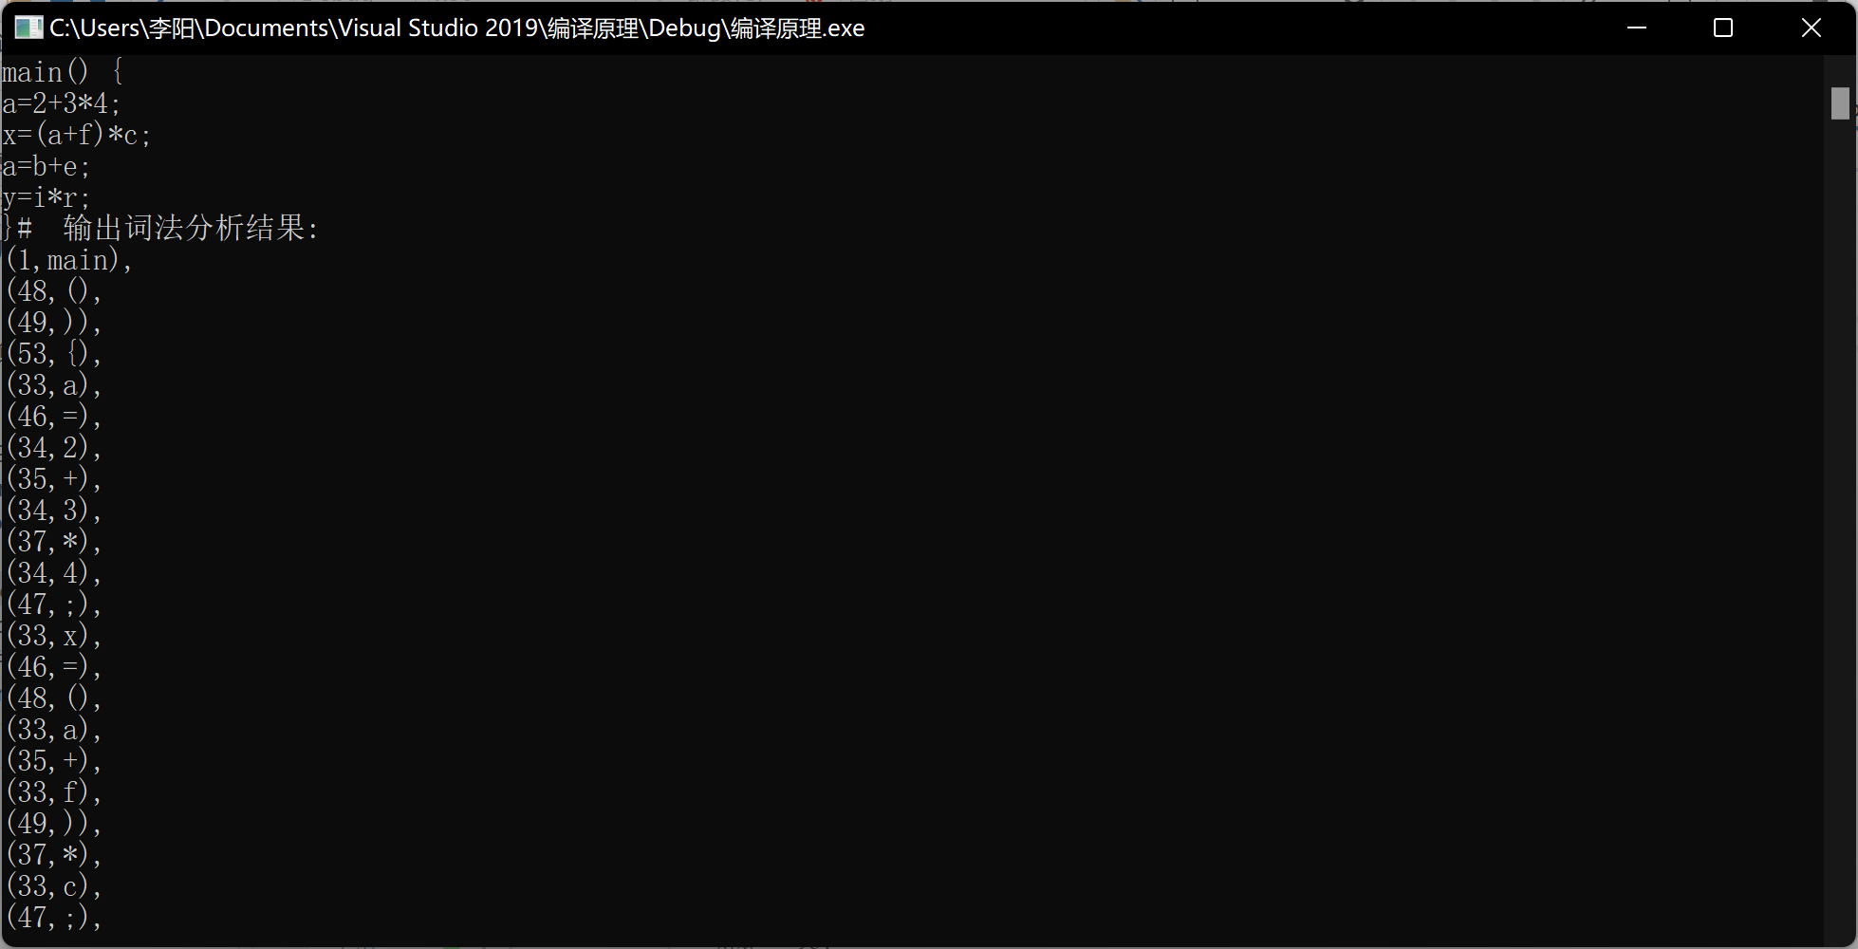
图1- 运行结果
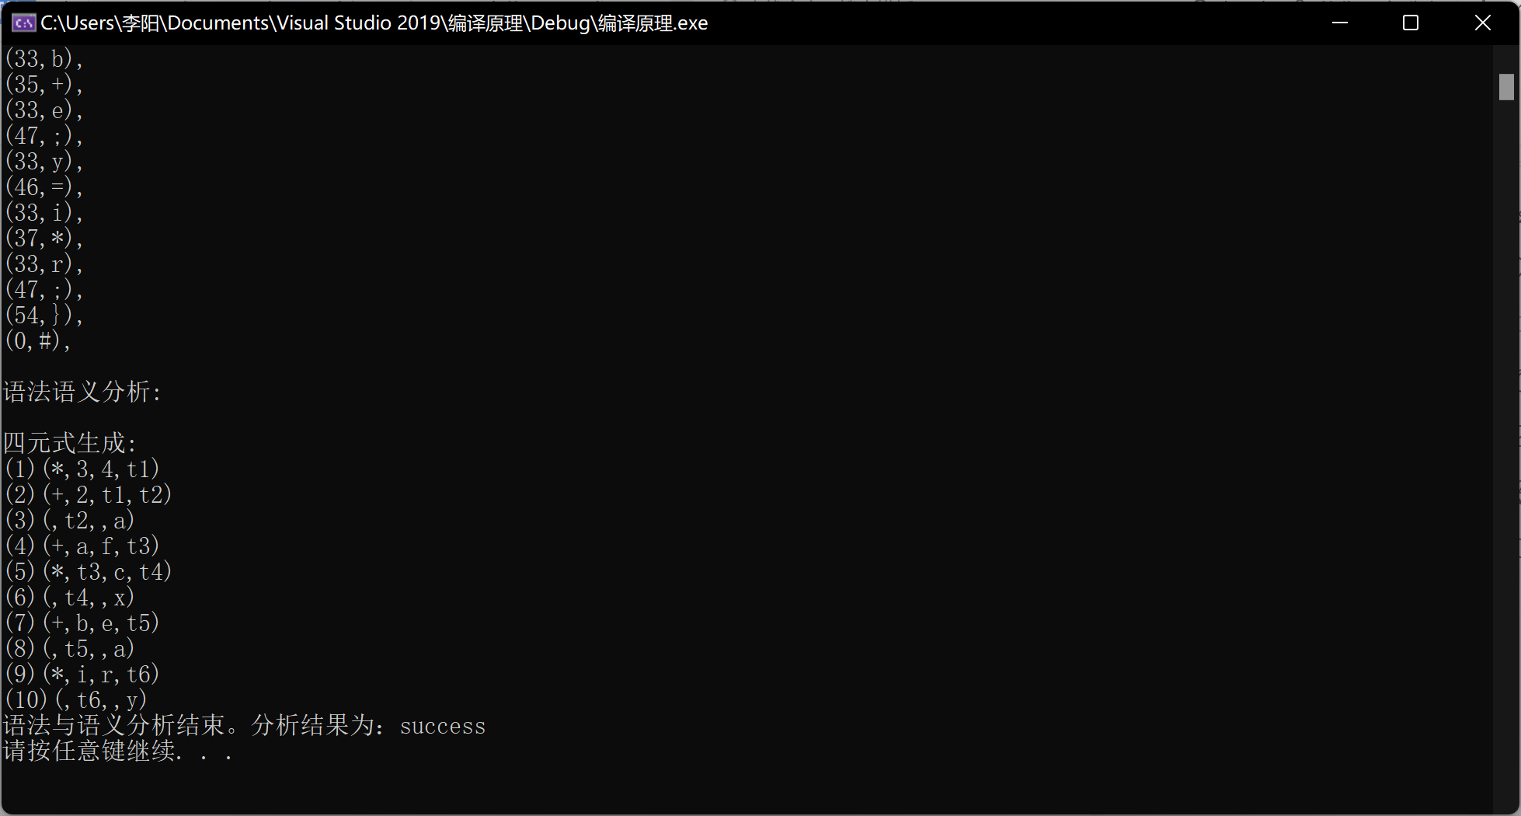
图1- 运行结果

结 论

这次的编译原理实验加深了我对理论的理解，以及认识的编程语言的编译过程，认识到写好一个编译器的过程有多么复杂，需要不断试错，设置各种情况的处理情况。不仅要学理论知识，更要将理论实现到代码中，虽然听起来很难，但做起来收获是巨大的，因为我是用c/c++写的，写的更是c编译器，不禁感叹编程语言的魅力。像求first集合和follow集合，首先需要理解理论，知道这两个集合是怎么样从文法中求出来的，有了理论基础，才有可能写出代码，这一过程又是很艰难的，需要不断上网查资料。
总之，这次实验收获很大。

